Муниципальное Казенное Общеобразовательное Учреждение-

Средняя Общеобразовательная Школа № 6

с углубленным изучением отдельных предметов

Исследовательский проект
«Бродячие собаки – проблема города Среднеуральска»

Выполнила ученица
7А класса МКОУ-СОШ №6
Смирнова Татьяна
Руководитель: Новикова М.Л.

Среднеуральск
2021
Содержание

Введение _________________________________________________________3

Причины появления на улицах городов бездомных животных ________6
- Проблема взаимоотношений между бездомными животными и людьми в городе
  - Распространение инфекционных заболеваний; ________________7
  - Укусы бездомных собак _______________________________10
2.3 Нравственные проблемы _______________________________12
- Мои наблюдения ______________________________________________15
- Способы решения проблемы ____________________________________ 16
- Как в странах Зарубежной Европы решается проблема
бездомных животных ___________________________________________19
- Как в нашем городе решается проблема бездомных собак ____________21
- Результаты опроса общественного мнения _________________________23
- Экологическое воспитание в рамках школьного проекта ______________25

Заключение________________________________________________________27

Список источников__________________________________________________30

Приложения________________________________________________________31

Сколько в мире зверья ежедневно страдает
Гибнет, мёрзнет, дрожит, голодает.
Нас учили добру ….видно плохо учили….
Мы в ответе за всех ли кого приручили?
Введение
Более 12 тысяч лет назад началось установление тесной связи между человеком и ныне домашними животными. Собаки с древних времен имели десятки профессий: сопровождали человека на охоте и войне, сторожили дома, предупреждая о приближающейся опасности.
В современном городе практически все хозяйские собаки и коты стали домашними. Некоторые из собак сохранили профессию сторожа, реже охотника, но все стали полноправными членами семьи и компаньонами. Различные научные исследования доказывают, что собаки и кошки могут быть очень полезны как с психологической точки зрения, так и с точки зрения здоровья. Они снижают стресс, что улучшает работу иммунной системы, избавляют от одиночества и беспокойства, лечат своих хозяев общением и любовью. Нередко собаки становятся незаменимыми помощниками для инвалидов и пожилых людей.
Однако, безответственность и равнодушие людей разрушают установленные связи между человеком и домашними животными. Неконтролируемое размножение, брошенное нежеланное потомство привело к появлению проблемы бездомности животных и дальнейшему её обострению в городах.

Актуальность темы нашего исследования обусловливается тем, что проблема существования бездомных животных является одной из важных проблем города и имеет неблагоприятные экологические и социальные последствия. А также то, что бездомность вызывает большие страдания и гибель животных, и санитарный риск человечеству. Собаки являются разносчиками заболеваний. Сами они нередко становятся жертвами жестокости со стороны людей и даже садизма. Очевидно, что исходя из санитарно-эпидемиологических и социальных точек зрения, нельзя допускать, чтобы животные безнадзорно жили и погибали на улицах, а так же сами являлись причиной смертей людей (По пути домой многие не раз с опаской обходили стаи озлобленных собак) Поэтому с бездомностью животных надо бороться, но именно с бездомностью, а не с животными.
Мы решили выбрать эту тему, потому что это серьёзная проблема, требующая решение.
Ведь с давних времен собаки были приручены и одомашнены человеком, они не способны сами позаботиться о себе, и нуждаются в постоянном человеческом уходе и надзоре.
Но люди, не задумываясь, избавляются от заведенных ими питомцев, пополняя тем самым и так многочисленную армию бездомных животных. Эти проблемы касаются почти каждого жителя нашего города, поэтому я считаю тему моего проекта важной для людей.
Для меня она оказалась интересной тем, что я многое узнала о жизни бездомных собак и никогда не смогу выбросить своих питомцев на улицу. Надеюсь и ребята, которые познакомятся с моим проектом, также не смогут оставить своих братьев меньших без надзора и помощи.
Ни для кого не секрет, что популяция бездомных собак растет с каждым годом. К сожалению, очень часто желание человека обзавестись четвероногим другом пропадает после возникновения финансовых и иных трудностей. И стоит ли удивляться, что армия отвергнутых друзей превращается во вражью свору?

Цель проекта – собрать и проанализировать информацию по проблеме бездомных животных, определить причины её возникновения.

Объект исследования: бездомные собаки в городе Среднеуральске
Предмет исследования: бездомность собак, как проблема современного города.
Гипотеза:
Ситуацию с опасностью, вызываемой бездомными животными, можно решить, если:
-изменить отношение общества к проблеме,
-изменить отношение органов исполнительной власти муниципального образования,
-прививать детям ценности жизни братьев меньших и ответственности за последствие безнравственных поступков,
-использовать позитивный опыт успешных территорий.

Задачи проекта:

- изучить литературу о том, как живут собаки, как взаимодействуют собаки и люди, опасны ли бездомные собаки;
- проанализировать позитивный отечественный и мировой опыт решения проблемы, и выявить адекватные для нашего города средства;
3) изучить российскую законодательную базу, о содержание собак;
4)выяснить с помощью социологического опроса степень информированности жителей города о роли и состоянии бездомных животных и их нравственной позиции к данной проблеме;
5) выяснить, кто в городе занимается проблемой бездомных собак.
6) привлечь внимание общественности к проблеме бездомных животных и предложить пути выхода из сложившейся ситуации.
7) Изучить функционирование приютов для бездомных животных в городе Екатеринбурге.

Методы исследования
На первом этапе работы над проектом мы осуществляли поиск и анализ литературы и других источников информации по данной тематике.

На втором этапе работы с целью выяснения информированности жителей города о роли и состоянии бездомных животных, а также, какова нравственная позиция горожан к данной проблеме, мы провели социологический опрос учащихся школы, их родителей, учителей, жителей города.

Мы проводили прямое натуральное наблюдение. Предметом исследований данного этапа являлись особенности их распределения бездомных собак, места кормежек и убежищ, территориальное поведение.

На следующем этапе работы мы выяснили, какие службы в нашем городе занимается проблемой бездомных животных, и взяли интервью у представителей власти.

Для того чтобы привлечь внимание граждан к данной проблеме, нами была написала статья в городскую газету о бродячих животных.

В процессе исследования мы брали интервью у специалистов различных сфер, так или иначе связанных с проблемой бездомных собак.

В работе над темой мы использовали справочную и научно-популярную литературу, статьи в газетах и журналах, материалы на официальных сайтах зоозащитных организаций

Причины появления на улицах городов бездомных животных
Нужно понимать, что в России нет изначально диких стай собак; в этом смысле Россия — это не Австралия. Все ныне бродячие собаки — это когда-то одомашненные животные или их потомство. Откуда же появляются бродячие собаки на улицах города?
Специалисты выявили несколько причин появления на улицах городов бездомных животных:
- Безответственность владельцев, выбрасывающих "надоевшую игрушку" на улицу. Рост числа бездомных животных наблюдается особенно в летнее время, когда хозяева, уезжая в отпуск, выгоняют животных на улицу.
- Несоблюдение правил выгула собак (собаки убегают от невнимательных владельцев).
- Круглогодичный избыток доступного корма (незакрытые мусорные бачки) и убежищ.
- Владельцы домашних животных не подвергают их операции по стерилизации.
- Отсутствие со стороны государства необходимого уровня просвещения населения.
- Отсутствие приютов.
- Отсутствие системы учета домашних животных.
- Перепроизводство животных в коммерческих целях вызывает несоответствие между спросом и предложением, и "лишние" животные оказываются на улице.
Таким образом, бездомные животные в российских городах - это выброшенные домашние животные или их потомки

- Проблема взаимоотношений между бездомными животными и людьми в городе

Проблемы бездомных животных в настоящее время очень серьезны. Эти проблемы можно разделить на несколько групп:

2.1 Распространение инфекционных заболеваний;
Чтобы выяснить, какими болезнями болеют собаки, я посетила ветеринарную клинику, находящуюся по адресу ул. Ленина 5 . Из беседы с ветеринарным врачом я узнала, что каждая бездомная собака это потенциальная опасность для человека.
Потому что их в первую очередь надо рассматривать как переносчиков страшных смертельных болезней и как угрозу жизни и здоровья людей. Каждый может пострадать от собаки.
Наиболее уязвимы маленькие дети.
Посмотрите, на что похожи детские площадки! Они превратились в лежанки, "кухни" и туалеты для собак, не без участия неграмотных и безответственных людей, которые на чью-то беду подкармливают стаи собак. Детские площадки, где так любят играть дети, копаясь в песочке, просто кишат самыми разными опасными инфекциями, порой даже смертельными. Собаки существа не социальные, поэтому им ничего не стоит сходить в туалет в детскую песочницу.

Какими инфекционными болезнями могут нас заразить собаки.

Бешенство — острое инфекционное заболевание, возникающее после укуса зараженного животного, протекающее с тяжелым поражением нервной системы.
Проникнув в организм человека через рану, причинённую укусом бешеного животного, вирус распространяется по нервным стволам в направление к центральной нервной системе, поражая нервные центры и кору головного мозга.
У человека появляются галлюцинации — зрительные, слуховые, обонятельные. По мере развития болезни учащаются приступы судорог. Отмечается обильное слюноотделение. После того, как возникают параличи верхних и нижних конечностей, от паралича сердца больной погибает.
Эхинококкоз.
Возбудителем эхинококкоза человека является личиночная стадия цепня эхинококка - Echinococcus granulosus. Эхинококк представляет собой однокамерный пузырь до 15-21 см в диаметре. Чаще всего человек заражается эхинококкозом от собаки, на шерсти которой находятся яйца паразита. С током крови эхинококк может попасть в любой орган или ткань, но чаще всего в печень (44 - 85%) или легкие (15 - 20%). Реже по большому кругу кровообращения эхинококк попадает в почки, кости, головной и спинной мозг. Заболевание длится годами и может привести к летальному исходу.

Токсокароз
— это тяжелое заболевание человека, которое возникает при заражении личинками токсокар (собачьих аскарид). Чаще им болеют маленькие дети. Токсокароз – типичная «болезнь грязных рук», то есть яйца гельминтов попадают на руки во время игр на улице. А с грязных рук - в ротовую полость. В отличие от яиц человеческих аскарид, токстокары разносятся с током крови и «застревают» в любом органе, чаще в глазном яблоке, мозгу, легких. Продуктами своей жизнедеятельности они вызывают отравление организма, которое проявляется аллергическими реакциями. Нередко заболевание протекает с тяжелыми повторами - рецидивами.
Стронгилоидоз.
Это заболевание вызывается очень мелкими круглыми глистами, которые паразитируют в тонком кишечнике домашних животных и человека. Заражение человека личинками глистов происходит через загрязненную фекалиями больных животных почву или воду. Заболевание характеризуется тошнотой, болями в животе, неустойчивым стулом, головокружением, головной болью. Иногда развиваются малокровие, истощение. В тяжелых случаях возможен летальный исход.
Огуречный цепень
Огуречный, или собачий, цепень может достигать в длину 20—70 см. Цепень — обычный паразит собак, реже встречается у кошек. Гельминтоз, вызываемый этим цепнем, называется дипилидиозом. Заражение происходит при случайном проглатывании личинок собачьих блох, являющихся промежуточным хозяином паразита. Заболевание протекает с болями в животе, тошнотой, рвотой, головной болью, слабостью.
Лептоспироз. От собак можно заразиться и лептоспирозом - тяжело протекающей болезнью, вызываемой бактериями рода Leptospira. Источником возбудителя инфекции являются больные и переболевшие животные, выделяющие лептоспиры из организма во внешнюю среду вместе с мочой, фекалиями, молоком, а также с выделениями из легких. В организм человека инфекция может попасть через глаза, нос или рот, особенно если на коже есть повреждения. Лептоспиры легко проникают через слизистые оболочки и поврежденную кожу, и поражают печень, почки, оболочки головного мозга. У заразившегося человека поднимается температура, развивается мигрень, боли в мышцах. Возможен летальный исход.
Нельзя не отметить тот факт, что заражению наиболее подвержены люди с ослабленным иммунитетом. Поэтому следует максимально ограничить контакты детей, пожилых людей с больными животными.
В заключении хочется отметить, что это далеко не исчерпывающий список опасных болезней, которыми можно заразиться от собак. Его можно продолжать еще долго.
Для того, чтобы свести к минимуму риск заражения человека заболеваниями собак, следует своевременно прививать своего питомца и показывать ветеринару при первых признаках болезни, и по возможности не контактировать с бродячими животными.

2.2Укусы бездомных собак
С каждым годом количество пострадавших людей от укусов собак растёт на 16,5%
Ежегодно тысячи людей подвергаются нападению бездомных собак, для многих это не проходит бесследно, помимо того что собаки наносят физические травмы, они так же увечат психику. Большая часть пострадавших - дети, которые доверчиво подходят к животным или беспокоят собак во время сна, еды, ухода за щенками.

В Среднеуральске бездомный пес искусал ребенка
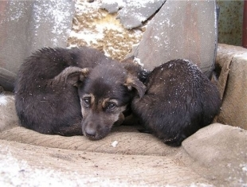Фото: АиФ Урал
Екатеринбург, 20 ноября, АиФ-Урал.
Проблема бродячих собак обострилась в Среднеуральске. Как выяснили сотрудники прокуратуры Верхней Пышмы, рост количества безнадзорных животных на улицах города ставит под угрозу жизнь и здоровье местных жителей. Так, 21 октября этого года во дворе одного из жилых домов по улице Калинина бездомная собака искусала десятилетнего ребенка. После этого мальчику потребовалась медицинская помощь.
Как показала проверка, в апреле администрация Среднеуральска заключила договор с индивидуальным предпринимателем на отлов таких животных. Однако работа была организована на низком уровне. Контроль со стороны местных властей (управления ЖКХ) поставлен из рук вон плохо, а заявки на отлов собачек подаются исполнителю несвоевременно.
Прокуратура внесла представление главе Среднеуральска о необходимости устранения всех выявленных нарушений.

ЗА 11 ЛЕТ В РОССИИ СОБАКИ ЗАГРЫЗЛИ 391 ЧЕЛОВЕКА
(следовательно, в среднем собаки загрызают 3-х человек в месяц или 35 человек в год)
Я взяла интервью у врача Станции скорой помощи г. Среднеуральска Смирновой Т.А. , из которого узнала, что в нашем городе
за 2018 год от укусов собак пострадало 86 человек из них 25 детей
За 2019 год - 88 человек из них 38 детей.
Собаки, как правило, агрессивны и нападают на человека независимо от того, как он реагирует на этих животных. При нападении агрессивной собаки человеку могут быть нанесены психические и физические травмы, последняя, иногда приводит к инвалидности или даже сопровождается гибелью жертвы.
Мы составили рекомендации «Что делать, если на вас напали бездомные собаки» (Приложение № 1 )
Собака это источник повышенной опасности, а собака без хозяина это источник повышенной опасности в кубе.
Для бездомного пса – вы жертва, а ваш ребенок – добыча.

  - Нравственные проблемы (дискомфорт от их присутствия, жалость или жестокость, проявляемая людьми в отношении бездомных животных и её последствия);

Вы смотрели бездомной собаке в глаза?
Вы когда-нибудь видели столько печали ?
Две дорожки от глаз "протоптала" слеза.
Сколько боли, несчастья у ней за плечами.
Разве Вас не учили:"Мы в ответе за тех..."
Или может Вы просто про это забыли ,
Когда Вам надоело и после утех.
Вы за ней двери дома закрыли?
А она до сих пор верит людям и ждет,
Хоть сомненья давно её гложут,
Что хозяин (какой бы он не был)- ПРИДЁТ!
И на голову руку положит...


Жестокое обращение с животными имеет в нашей стране колоссальный размах! Бездомные, а зачастую и домашние питомцы подвергаются насилию и издевательствам. Убийство бродячей собаки или замуровывание кошек в подвале – не воспринимаются, как преступления.
А случаи столкновений, в которых от рук людей страдают животные, невозможно даже посчитать. А тем более оказать всем пострадавшим животным помощь.
Человек, в отличие от собаки, наделён не только инстинктами, но и высокоорганизованным разумом. Поэтому действия человека в отношении животного в большинстве случаев являются преднамеренными. В то время как животные действуют всегда исключительно на уровне инстинктов, даже когда нападают на человека. Поэтому вред, наносимый животным человеку не является сознательно причинённым злом. Человек же причиняет животному зло всегда сознательно.
Высшая степень жестокости человека по отношению к бездомному животному – преднамеренное убийство. Большое количество животных гибнет при нелегальных отстрелах собачьих стай, обитающих в «неподходящих местах».
Многие случаи насилия приводят к тому, что животное становится инвалидом. Тогда жизнь его становится намного тяжелее. Затрудняется передвижение по городу, поиск пищи, труднее спрятаться от врагов. Животные также гибнут или становятся инвалидами вследствие столкновения с различными факторами городской среды обитания. Они попадают под колёса машин и электропоездов, проваливаются в канализационные и коммуникационные колодцы, попадают под электрический ток и т.д.
Животные также страдают от людей, торгующих «живым товаром» и стремящихся только извлечь из этого прибыль. Продавцы избавляются от непроданного «товара» любыми способами: либо убивают животных, либо просто выбрасывают их. Известны даже случаи, когда маленьких щенков и котят неудачливые продавцы закапывали живьём около Птичьего рынка города Екатеринбурга.
Таким образом, в большинстве случаев животные страдают от сознательно направленных против них жестоких действий человека. При этом необходимо помнить, что человек, способный сознательно нанести вред животному, в будущем может проявить жестокость и по отношению к другому человеку, вплоть до убийства. Страшный случай произошёл в Среднеуральске 8 августа 2013 г . (Приложение №2 )
Максимальное наказание по этой статье - два года лишения свободы. Но большинство пользователей Интернета, посмотревших мучения собаки, говорят, что живодеров надо наказать гораздо серьезнее. Вот только в полиции уточняют, что статья эта не предусматривает задержания. То есть до решения суда живодеры будут находиться на свободе. Тюремный срок для них возможен лишь в самом крайнем случае.
Так что изверги отделались штрафом.
В заключение хочу подчеркнуть, что я очень уважаю тех людей, которые пытаются сделать мир добрее. Любая собака-живое существо. К собакам нужно относиться уважительно, пускай даже к бродягам. Ведь у каждой из них своя история

- Мои наблюдения
В процессе работы над проектом я вела наблюдения за бездомными собаками - обходила дворы и улицы нашего города. Предметом исследований данного этапа являлись численность бездомных собак, особенности их распределения, места кормежек и убежищ, территориальное поведение.
было установлено, что их распределение крайне неравномерно.
Наряду с местами с очень высокой плотностью есть участки, где бездомные животные встречаются редко. Чаще всего собак можно увидеть около киосков, гаражей, помоек (контейнеры всегда переполнены), около жилых домов, рынков, магазинов, особенно много собак на детских площадках (сердобольные бабушки подкармливают бродяг). (приложение 4)
Неоднозначная ситуация сложилась на территории ДОУ № 15 (приложение № )

В то же время в районах частного сектора численность бездомных собак минимальна, это объясняется тем, что почти в каждом частном доме есть собака, и бездомные собаки на «чужую территорию» не заходят.
Абсолютное большинство бездомных собак, не имеет какой-либо породной принадлежности. Это так называемые дворняжки с некоторыми признаками той или иной породы. Все это свидетельствует о том, что в городе сформировалось устойчивое самовоспроизводящееся сообщество бездомных собак.
Собаки в основном обитают стаями по шесть-семь особей, в каждой стае есть лидер это взрослая самка или самец, остальные особи - молодые самцы и самки.
В холодную погоду собаки встречаются значительно реже, чем в более теплую погоду.
Бродячие собаки часто бывают агрессивны, и могут укусить.

- Способы решения проблемы
Целью всех мер по решению проблемы является сокращение бездомных животных разными способами. Они делятся на негуманные и гуманные. К первым относятся безвозвратный отлов . Ко вторым — хирургическое вмешательство, чипирование, создание приютов и питомников, содействие в поиске новых хозяев и т. п.
Безвозвратный отлов.
Экспериментальные исследования во всём мире подтвердили неэффективность отлова. В этом случае экологическую нишу отловленных животных занимают более молодые особи. Соответственно, увеличивается опасность возникновения инфекций, так как возрастает интенсивность перемещения животных.
Также считается, что безвозвратный отлов бездомных собак может привести к биологической катастрофе: ведь являясь своего рода «санитарами города», они ежедневно потребляют более 30—35 тонн отходов. Своим присутствием собаки создают серьёзный барьер для крыс, являющихся, как известно, разносчиками опаснейших инфекций.

Хирургическое вмешательство
Это дорогое удовольствие для нашего общества (на одну собаку приходится 4-5 тыс. руб.) . Выполнение программы невозможно контролировать, и это становится кормушкой для непорядочных людей. Кроме того, хирургическое вмешательство не избавляет собак от охотничьего инстинкта. Да и после того, как собаку отловили и прооперировали, её нужно 10 дней держать в стационаре

Приюты
Каждое животное, попавшее в приют, проходит вакцинацию, оперируется и чипируется .
Стоимость содержания в государственном приюте одной собаки составляет 200 руб. в сутки, одной кошки — 80 руб. в сутки. В зависимости от правил приюта, животные могут содержаться там пожизненно.
Создание приютов-питомников в местах проживания бездомных собак может быть очень эффективной мерой. Минимальные питомники и ответственность людей, которые рядом живут или работают — вот правильный путь.
Это иностранный опыт, английский, ему уже двести лет.

Чипирование

Чипирование — то есть вживление животным микрочипа с информацией — является одной из современных мер учёта и контроля за животными, как домашними, так и бездомными. Ранее в этих целях применялись визуальные метки, ушные клипсы, специальные ошейники. Это помогло бы и потерянную собаку найти, вернуть хозяевам, или — с другой стороны — установить, кому принадлежит выброшенное на улицу животное. Стоимость каждого микрочипа составляет около 2 тыс. рублей

Законодательство
В России нет специального закона, регулирующего обращение с животными. Этот вопрос в той или иной мере освещён в Гражданском кодексе (ГК), Кодексе об административных правонарушениях (КоАП) и Уголовном кодексе РФ.
По статистике Верховного суда, в 2011 году по статье 245 УК РФ («жестокое обращение с животными») был осуждён 161 человек, за первую половину 2012 года — 83 человека. Такие преступления носят скрытый характер, поэтому «эти дела и плохо раскрываются, и трудно возбуждаются, и, естественно, не доходят до суда» . Привлечь по этой статье виновных крайне трудно, поскольку правоохранительными органами на местах она игнорируется.
Жестокое обращение с животными в различных сферах за последние годы достигло в России неописуемых размеров, вызывая многочисленные жалобы граждан: фотобизнес с животными, бои собак, передвижные зооцирки, разведение собак бойцовых пород, браконьерство, "прокатный" бизнес с лошадьми.
Если человек жесток с животными, то он будет жесток с людьми; 85 % совершивших преступления ранее жестоко обращались с животными — это статистика института имени Сербского,
Согласно действующему законодательству, в частности ГК, в России прямо не ограничивается количество животных, проживающих в одной квартире у хозяина; не запрещено держать дома собак бойцовских пород, ядовитых змей или крокодилов. Такие ограничения имеют лишь косвенный характер: они предусмотрены Жилищным Кодексом РФ. В частности ч. 2 ст.1 и ч.4 ст.17 ЖК РФ устанавливают, что граждане, осуществляя свои жилищные права, не должны нарушать прав, свобод и законных интересов других граждан, в том числе соседей, а также санитарно-гигиенических и экологических норм. Тем не менее, в крупных городах нередки случаи, когда жители держат у себя в малогабаритных квартирах в антисанитарных условиях десятки собак или кошек, что приводит к их гибели и конфликтам с соседями.
И только с 1 июля 2011 года вступил в силу Федеральный закон "Об ответственном обращении с животными". В этом законе введено новое определение понятия домашнего питомца. Раньше животное, проживающее с вами, относилось к имуществу, и хозяин имел право сделать с ним, что угодно. Теперь, согласно новому закону к домашним питомцам необходимо относиться как к "чувствующим существам, способным испытывать страх и боль". Это определение меняет в корне отношение к животным. Согласитесь, что есть разница между «имуществом» и «чувствующем существом»!
В отличие от других законов в данном законе ограничено количество домашних животных, содержащихся в многоквартирном доме. Впервые оговорены правила содержания животных, участвующих в культурно-зрелищных мероприятиях. По желанию владельца животного будет осуществлена регистрация. Регистрация обязательна для владельцев собак потенциально опасных пород. Такие собаки также должны пройти курс дрессировки. Огромным шагом стало появление статьи по отношение к безнадзорным животным. В новом Законе прописана ответственность хозяев за деяния питомцев

- Как в странах Зарубежной Европы решается проблема бездомных животных

В странах Европы вопросы правоотношений с животными регулируются пятью конвенциями Совета Европы. Основополагающая Конвенция по защите домашних животных была принята в 1987 году.
В Великобритании регулирование численности бездомных животных имеет почти двухвековую историю: закон о защите животных был принят в 1822 году, а старейшему приюту, Дому собак и кошек в лондонском районе Баттерси в 2010 году исполнилось 150 лет. В целях выявления бездомных животных городские парки и улицы патрулируются сотрудниками службы общественного здоровья. Если установить хозяина животного невозможно, оно передаётся в приют. Через семь дней животное становится собственностью Королевского общества защиты животных, которое принимает решение о его эвтаназии или передаче новому владельцу.

В Швейцарии бездомные собаки и кошки стерилизуются, чипируются и содержатся в приютах. Домашние животные подлежат обязательной регистрации, а хозяева платят налог, средства от которого поступают на содержание приютов.
В Германии выброс животного на улицу или его самовольное уничтожение карается штрафом в €25 тыс. Для содержания бездомных животных существуют приюты, где здоровые и неагрессивные животные могут содержаться достаточно долго, пока не найдутся новые хозяева. При этом животные продаются, а вырученные средства идут на содержание приютов. Разведение животных строго контролируется.
В Бельгии программа обязательного чипирования или татуирования всех домашних и бездомных собак существует с 1998 года.[ В 2002 году обязательный сертификат о прививках был заменён паспортом, содержащим полную информацию о собаке, её прививках и болезнях, а также о владельце. В 2010 году с целью регулирования численности кошек и котов было принято решение об их обязательной стерилизации с 2016 года.
Парламент Греции планировал рассмотреть законопроект о домашних и бездомных животных в 2002—2003 годах. Актуальность регулирования численности бездомных животных возросла в преддверии Олимпиады 2004 года в Афинах. Власти греческой столицы планировали полностью отказаться от умерщвления в пользу депортации, а также построить приют и обратиться к обществу за пожертвованиями на его содержание. Позже под давлением зоозащитников была принята программа стерилизации, вакцинации, чипирования и возвращения животных в среду обитания (на улицы).
В Италии в 2008 году был принят указ об обязательном чипировании домашних и бездомных собак. В Испании, по мнению зоозащитников, исторически сложилось негуманное отношение к животным. Поэтому Комиссия по защите животных была создана там намного позднее, чем в большинстве европейских государств — в 2002 году. Её главной задачей является приведение законодательства в этой сфере к общеевропейским нормам.
В столице Сербии Белграде при поддержке международных зоозащитников власти пытаются регулировать численность бездомных собак гуманными методами. Однако средств на создание приютов не хватает, а проблема нападений бездомных собак на людей стоит достаточно остро. В Болгарии применяется как безвозвратный отлов, так и стерилизация бездомных животных.
В большинстве европейских стран гуманно решается проблема с бездомными собаками. Поэтому встретить свободно разгуливающую стаю собак вблизи детских площадок, жилых домов, рынков и магазинов практически нереально.

- Как в нашем городе решается проблема бездомных собак

О том, как в нашем городе решается проблема бездомных собак, я узнала от руководителя сферы ЖКХ В.Н. Тупикина

«- Проблема бездомных собак была, есть и будет. Полностью согласен с тем, что человек, взявший животное в дом, несет за него ответственность и не имеет морального права выгнать на улицу. Собака либо погибнет, либо станет озлобленной. У нас были обращения жильцов, которые сначала кормили щенков, живших в подвале, а потом боялись выйти во двор.
Мы, находясь, прежде всего, на страже интересов и благополучия горожан, вынуждены принимать непопулярные решения – заниматься отловом бродячих собак. На чаше весов против жизни животного стоит здоровье и жизнь человека, чаще ребенка. Поэтому администрация округа принимает такое решение – отлавливать стаи собак, которые группируются и становятся опасными. Мы заключили договор со специализированной организацией, у которой есть соответствующая лицензия. По итогам прошлого года нейтрализовано 92 собаки. В этом году в бюджет Среднеуральска заложено средств на отлов 150 собак. Буквально в прошлые выходные работающая в городе бригада поймала 10 собак.»
Изучив все эти материалы я задумалась, а можно ли всё-таки решить проблему с бездомными животными?
В цивилизованных странах (например, в Германии, Финляндии) данная проблема решается успешно. Например, в Германии, чтобы приобрести домашнее животное, надо получить лицензию и пройти курс обучения по обращению с питомцем. Поэтому там люди не будут выбрасывать на улицу кошку или собаку.
Я предлагаю следующее:
- Нужно ввести налог на содержание бездомных животных. Его будут платить все граждане России. Налог составит небольшой процент от зарплаты и будет собираться один раз в год.
- Необходимо создать государственный Фонд помощи бездомным животным. Работники Фонда будут собирать деньги на проживание, питание и ветеринарную помощь животным. Также они будут строить приюты для бездомных животных, организовывать отлов бездомных собак. Сотрудники Фонда будут ухаживать за больными бездомными животными, кормить, выгуливать их.
- Нужно установить как можно больше автоматов-терминалов, принимающих деньги от добровольцев во всех общественных местах: магазинах, рынках, больницах и других. На автоматах нужно развесить фотографии бездомных животных, чтобы вызвать у людей сочувствие и желание помочь им.
- Во всех школах регулярно нужно проводить «Дни помощи бездомным животным», во время которых все желающие будут приносить корма, лекарства, игрушки для бездомных. Во всех школах надо назначить добровольцев и выделить место, в которое все желающие в любое время могут приносить все необходимые вещи для животных. Потом волонтеры все будут передавать в Фонд.
- Предлагаю создать сайт, на котором будут размещаться фотографии бездомных животных и объявления, чтобы люди смогли выбрать себе питомца. Этот сайт нужен, для того чтобы помочь бездомным животным обрести новых хозяев, дом и заботу.

- Результаты опроса общественного мнения
С целью выяснить, насколько информированы жители города о роли и состоянии бездомных животных, а также, какова нравственная позиция горожан к данной проблеме, мы провели социологический опрос. Были разработаны вопросы (см. приложение 3)
В опросе участвовали 130 человек, среди них учителя, родители учащихся школы № 6.
Большинство респондентов согласились с тем, что бездомных животных на улицах становится больше (диаграмма № 1).
На вопрос: «Как Вы относитесь к бездомны животным», больше половины опрошенных по-возможности помогают бездомным животным (51 %), отрицательно к бездомным животным относятся 11% , стараются не замечать 38 %. Это говорит о гуманном отношении многих горожан к обездоленным животным (диаграмма № 2).
Большинству опрошенных известно, что бездомные животные могут быть опасны и их численность нужно сокращать. Это свидетельствует о достаточной информированности населения по данному вопросу (диаграмма № 3).
Интересными нам показались результаты ответов на вопрос «Приходилось ли Вам бывать в ситуации, когда необходимо срочно избавиться от животного». Положительный ответ дали 22 % опрошенных (диаграмма № 4).
Приемлемыми методами сокращения численности животных большая часть респондентов выбрала отлов и содержание в приютах. (диаграмма № 5).
На вопрос «Если бы тебе предложили создать приют, как бы ты решил проблему финансирования?» - 39% опрошенных обратились бы к спонсорам, чуть меньше 27% организовали бы гостиницу, 20 % заработали бы, 8% устроили благотворительный вечер, а 6 % вообще не стали бы ничего делать для бездомных животных, наверно это те ребята, которые подверглись нападению животных(диаграмма № 6). Но думая о себе, они забывали о проблеме в целом, и об опасности которую представляют бездомные питомцы.
У большинства опрошенных, дома содержатся животные, что свидетельствует о любви, готовности нести ответственность за своих питомцев (диаграмма № 7).
Активная позиция по отношению к людям, издевающимися над бездомными животными, говорит о непримиримости с жестокостью
(80 % опрошенных, готовы пресечь факт насилия над животными) (диаграмма № 8).
Большая часть респондентов готова помочь несчастным животным, но интересен тот факт, что помощь ограничивается подкармливанием (70%) (диаграмма № 9). Лишь немногие готовы взять бездомное животное в свой дом (8 %) (диаграмма № 10).
Из проведённого опроса мы сделали вывод:
У большинства опрошенных учащихся есть домашние животные, в основном это коты и собаки;
Большинство опрошенных считают, что в нашем городе существует данная проблема, требующая внимания на разных уровнях, и обязательного контроля и ее решения. Они знают, что бездомные животные могут быть опасны,
80 % опрошенных, готовы пресечь факт насилия над животными они непримиримы с жестокостью.
Приемлемыми методами сокращения численности животных большая часть респондентов выбрала отлов и содержание в приютах

- Экологическое воспитание в рамках школьного проекта
Основная задача школы в решении данной проблемы – воспитание чувства ответственности за содержание домашних животных, экологическое воспитание учащихся.
В нашей школе мы разработали и провели для учеников начальной школы классный час на тему «Мы в ответе за тех, кого приручили» (приложение 5)
Мы составили сборник, куда вошли стихи, посвящённые бездомным животным. Эти стихи мы прочитали ученикам начальной школы на классном часе.(см. приложение 11)
Также учащимся младших классов для прочтения был предложен список художественных произведений по теме «Мы в ответе за тех, кого приручили …» (см. приложение 10).
Кроме этого, нами в школе организована фотовыставка «Мои домашние любимцы», в ней поучаствовало 27 учеников нашей школы. (Приложение 7)
Так же, чтобы привлечь внимание жителей к проблеме бездомных животных в городе я написала статью в газету «Среднеуральская Волна» - « Бродячие животные: Кто виноват и что делать?», статья вышла 22 января 2014 (Приложение 6)

Кроме этого мы выпустили листовки в количестве 200 штук и расклеивали их по городу, чтобы люди читали и не оставались равнодушными к этой проблеме. (Приложение 8)
К сожалению, возможности человека не безграничны, и поэтому довольно часто возникают ситуации, в которых необходимо пристроить животное в хорошие руки. Это достаточно серьёзное дело, и оно требует от человека ответственности, терпения и некоторых знаний. Очень жаль, что некоторые люди не справляются с этой задачей, поэтому животные зачастую оказываются на улице. Я разработала инструкцию в помощь людям, вынужденным пристроить животное в хорошие руки.
Эта инструкция поможет понять, как надо действовать, чтобы наиболее благополучно и быстро пристроить животное. (Приложение 9)
Помните, к выбору хозяев для животного нужно подойти ответственно, так как в данной ситуации Вы определяете его будущее. Остерегайтесь недобросовестных людей.
Еще одна важная деталь. Если пристроенное животное не уживётся с новым владельцем, не отказывайтесь брать его назад. Пусть Вам придётся проделать всё ещё раз, зато животное обретёт по-настоящему хороший дом и любящих хозяев.
Мы также планируем регулярно проводить общешкольную акцию – сбор необходимых вещей и кормов для бездомных животных, которые будем передавать приюту «Потеряшка» и приюту фонда «Помощь бездомным собакам».

Заключение
В результате проделанной работы мы пришли к следующим выводам:
  - В нашем городе проблема бездомных собак существует и стоит остро. Учёт их количества не ведётся. Регулированием численности бездомных собак муниципальные власти занимаются только по фактам нападения собак на человека.
  - Главной причиной появления бездомных собак являются люди, которые избавляются от заведенных ими питомцев, пополняя тем самым и так многочисленную армию бездомных животных.
  - Бездомность вызывает большие страдания и гибель животных. Они нередко становятся жертвами жестокости со стороны людей и даже садизма. Беспризорные собаки опасны. Беспризорность собак может привести к их одичанию и сплочению в стаи. Это опасно, так как стаями собаки могут нападать на человека.
4. Бездомные собаки влекут санитарный риск человечеству – они являются разносчиками заболеваний, т.к не прививаются, поэтому при их распространении могут быть вспышки эпидемий стригущего лишая, гельминтозов и бешенства. Бешенство остается единственным инфекционным заболеванием, при котором выздоровление не наступает.
5. Беспризорные собаки являются источником загрязнения окружающей среды.
6. Решение проблемы бездомных животных имеет немаловажное значение для городской среды. Необходим комплекс мероприятий, включающий проведение мониторинга бездомных животных в масштабах города, в том числе и собак, исследования на наличие особо опасных заболеваний общих для человека и животного, санитарное просвещение населения.
5. Необходима комплексная программа по сокращению численности бездомных животных, и эта работа должна проводиться в двух направлениях: работа с владельцами домашних животных и работа с бездомными животными.
Проанализировав существующие программы и мировой опыт решения проблемы, мы считаем, что для снижения численности бездомности животных необходимы следующие направления работы:
1. С помощью законов и контроля со стороны государства привести в равновесие спрос и предложение на домашних животных, а именно:
• регистрация владельцев животных;
• налогообложение владельцев животных;
2. Изъятие с улиц бездомных животных и содержание их в государственных или частных приютах, которые финансируются за счет средств налогообложения владельцев собак и кошек.
3. Воспитательно-информационная и пропагандистская работа с населением:
А) обучение владельцев правилам содержания животных;
Б) санитарное просвещение населения;
В) просвещение населения, особенно школьников, т.к. от их гражданской позиции зависит будущее.
6. Муниципальные власти обязаны принять меры, чтобы очистить улицы от безнадзорных животных (реализуя права людей), но, не уничтожая их, а обеспечивая их благополучное существование (реализуя права животных).
Путь к реальному благополучию животных намного дольше и труднее, чем нам кажется.
До лучших западных достижений (минимум лишних животных при минимуме усыплений в приютах) нам предстоит дорога в десятилетия. Гуманность не возникает сама собой. Гуманность возникает, когда в её сторону изменяется реальная жизнь, пусть даже медленно.
Я обращаюсь ко всем людям на планете:
«Люди! Не забывайте о собственной ответственности. Заводя животное, помните, что это не игрушка, которую при желании можно выставить за дверь, а родившихся щенков выбросить на мусорку или утопить. Необходимо помнить, что мы, в отличие от животных, существа разумные, и то, что собаки бродят по городским улицам, прежде всего, зависит от нас самих

Использованные источники

- Ткаченко К. Бездомные и бродячие собаки, М: 2008, с.48
- Гребцова В.Г., Таршис М.Г., Фоменко Г.И. "Животные в доме", М:,1994 г. , с.89
- Жакова О.В "Собаки", М:, 2002 г. с.65
- Шамсувалеева Э.Ш. Изучение бездомных животных в городе.

Материалы сайтов:

- http://ru.wikipedia.org/wiki/Бродячие_собаки
- http://shkolazhizni.ru
- http://zoorinok.com.ua
- www.vita.org.ru
- http://www.chin-dogu.ru
- Материалы Автономной некоммерческой организации "Благотворительное общество опеки бездомных животных". http://www.animalsprotectiontribune.ru/Text09.html#777
- Проблема бродячих собак в городах. Рахманов А.И., "Ветеринарная патология", №1, 2002 г. http://www.animalsprotectiontribune.ru/DocRahm.html

Приложение 1

Рекомендации – Если на вас напали собаки
Причины нападения собак может быть две: если человек, не выполняя правил предосторожности, сам спровоцировал собаку (как правило лаем собака сообщает человеку о том, что он зашёл на её территорию) либо если она неадекватна или больна. В любом случае нужно знать, как вести себя в такой ситуации. Данные правила помогут человеку при стычке с собаками избежать покусов или хотя бы свести их количество к минимуму:
1. Если собака залаяла - это совсем не значит, что она укусит. Лаять собаки могут по разным поводам. Так что надо спокойно уходить, не демонстрируя страх, а наоборот показывая животному максимальную уверенность в себе.
2. Если собака рычит, то дело обстоит хуже. Это означает, что она готова напасть. В этом случае также лучше спокойно уйти, не демонстрируя страх, а наоборот показывая животному максимальную уверенность в себе. Если по какой-либо причине сделать это не удалось, то нужно приготовить предмет для обороны (женская сумка, портфель, зонт, шарф, пакет). Ни в коем случае нельзя смотреть животному в глаза!
3. Если собака кинулась, для защиты надо принять особую позу: встать боком, выставив вперёд согнутую в локте руку с предметом. В первую очередь надо защищать лицо и шею. Если нападает несколько животных, лучше найти укрытие или опору для спины.
4. Можно попробовать отвлечь животное, крикнув «Фу!» или «Кошка!», бросив какой-либо предмет в сторону. В крайнем случае можно применить слезоточивый газ или ультразвуковой отпугиватель собак.
5. Если собака всё-таки укусила, необходимо обратиться к врачу.
А если нет возможности немедленно получить квалифицированную помощь медики рекомендуют поступить следующим образом:
- Место укуса не в коем случаи нельзя обрабатывать йодом, спиртом, маслом,
– Нужно взять кусок хозяйственного мыла, намылить место укуса, затем забинтовать и прибыть в больницу.
Это очень важно, ведь необходимо предотвратить заражение бешенством. Обязательно назначается курс вакцинации, семь внутримышечных инъекций, которые производятся по специальной схеме.
- Помните что - Зимой собаки более голодны, а значит, гораздо агрессивнее, чем в теплое время года, поэтому будьте осторожны не трогайте собак.

Приложение 2
Вот какой случай произошёл в нашем городе 8 августа 2013 года.
«В интернете появилось видео, как люди убивают собачонку. Во время пикника вешают ее на дереве, ждут, пока сработает удавка и жарят собачье мясо на мангале. Вначале в кадре появляются несколько мужчин. Они веселятся в лесу, куда, судя по всему, выбрались на пикник. В руках одного из них - поводок, на котором держат махонькую беспородную собачонку. Виляя хвостом, пес сидит у ног мужчины. Остальные мужчины в это время оглядываются по сторонам. Судя по всему, приглядывают березовый сук, на котором через несколько минут повесят несчастное животное.
Наконец, выбор сделан. Мужчина в белом джемпере и джинсах берет поводок и ведет собаку за собой. Пес радостно бежит по лесу. Доверчивое животное подводят к одному из деревьев, перекидывают поводок через сук и поднимают. Округа наполняется жуткими звуками: несчастный пес сначала гавкает, потом истошно верещит. Вскоре визг переходит в хрипы. Это продолжается около пяти минут, но собака еще жива:
- Живучая! – говорит один из живодеров. – Намотай-ка ее побольше.
Животинка продолжает извиваться в удавке. У «оператора», который снимает казнь на видео, похоже, просыпается «жалость». Выяснятся, что все это время собачьи мучения фиксировала на мобильник… женщина!
На экране появляется лицо женщины – она снимает себя сама. Как позже выяснилось, это жена одного из карателей. Когда пес стих, компания садистов сняла с него шкуру. А после замариновала и нажарила из собачьего мяса шашлыков.
После того, как жуткое видео как-то попало в сеть, оказалось, что семейную пару живодеров хорошо знают в Среднеуральске.
Журналисты «КП» отыскали телефон Олега К. – того самого человека, который на видео вешает собаку, а потом ее разделывает. Трубку взяла его жена Надежда (аудиозапись разговора можно прослушать на сайте издания). Женщина сообщила, что собака надоела своей хозяйке, и та попросту попросила их об услуге. «Олег умеет скотину разделывать, ведь вырос в деревне», - объяснила женщина. А съели собачье мясо потому, что оно помогает при туберкулезе, которым болен один из друзей Олега.
«Собачье мясо полезное. Чистое. Тем более собака домашняя. Хозяйку я знаю, зовут ее Оля. Нужно с ней разговаривать, ее разыскивать. Что он сделал – то сделал. Я не видела этого ролика. Мне самой хотелось бы посмотреть, как и что там происходило», - сообщила Надежда.
- То есть вас там не было?
- Нет.
Ужасную съемку уже посмотрели в полиции. Видео потрясло даже стражей порядка.
- Это очень тяжело смотреть, - говорит Нина Пелевина, сотрудница пресс-службы ГУ МВД по Свердловской области. - На видео есть все признаки садизма. Это квалифицируется по статье «жесткое обращение с животными группой лиц по предварительному сговору».

Приложение 3
Опрос на на тему "Проблема бездомных собак в г. Среднеуральске"
1. Сообщите, пожалуйста, некоторые сведения о себе:
ПОЛ____ ВОЗРАСТ_____ СОЦИАЛЬНАЯ КАТЕГОРИЯ ___ (учащийся; рабочий; служащий; пенсионер).
2. Какие домашние животные живут вместе с Вами?
Собака кошка другие не имею
3. Как появился в вашей семье домашний питомец?
А.взяли по объявлению в газете «Отдам в хорошие руки….»;
Б. купили (рынок, по объявлению и т.д.);
В.подобрали брошенного на улице;
Г.подарили знакомые, друзья;
Д.другие варианты (указать какие);
4. Случалось ли вам терять домашнего питомца в прошлом (во время прогулки и т.д.)?
Да нет
5. Согласны ли Вы, что в настоящее время бездомных животных становится больше?
Да нет затрудняюсь ответить
6. Как Вы относитесь к бездомным животным?
Не замечаю помогаю отношусь отрицательно
7. Согласны ли Вы, что бездомные животные могут быть опасны?
Да нет затрудняюсь ответить
8. Приходилось ли Вам бывать в ситуации, когда необходимо срочно избавиться от животного?
Да нет
9. Какие методы сокращения численности бездомных животных для Вас наиболее приемлемы
Стерилизация содержание в приютах уничтожение
10. Если бы тебе предложили создать приют, как бы ты решил проблему финансирования?»
Привлёк бы спонсоров организовал бы гостиницу заработал
организовал бы благотворительный вечер ничего бы не сделал

11.Знаете ли вы, где находится приют для бездомных животных, обращались ли вы туда по каким либо причинам (найти потерянного друга, отдать, оказать помощь приюту и т.д.)?
Да нет
12. Остановите ли Вы человека, если увидите, что он издевается над бездомным животным?
Да нет затрудняюсь ответить
13.Приходилось ли вам наблюдать жестокое обращение людей по отношению к бездомным собакам (если да, то укажите примерный возраст людей)?
Да нет
14. Случалось ли, что Вы подкармливали бездомное животное?
Да нет
15. Случалось ли, что Вы брали бездомное животное в дом?
Да нет

Диаграмма 1

Диаграмма 2

Диаграмма 3

Диаграмма 4

Диаграмма 5

Диаграмма 6

Диаграмма 7

Диаграмма 8

Диаграмма 9

Диаграмма 10

Приложение 4
Мои наблюдения
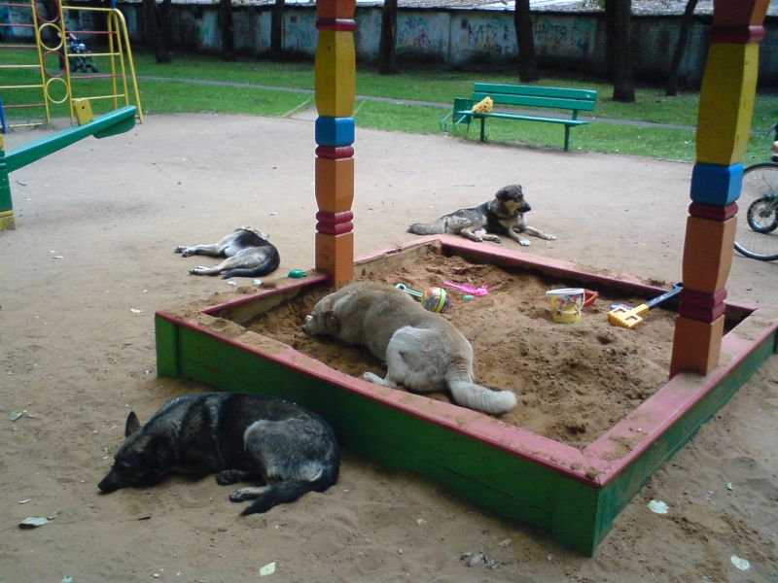

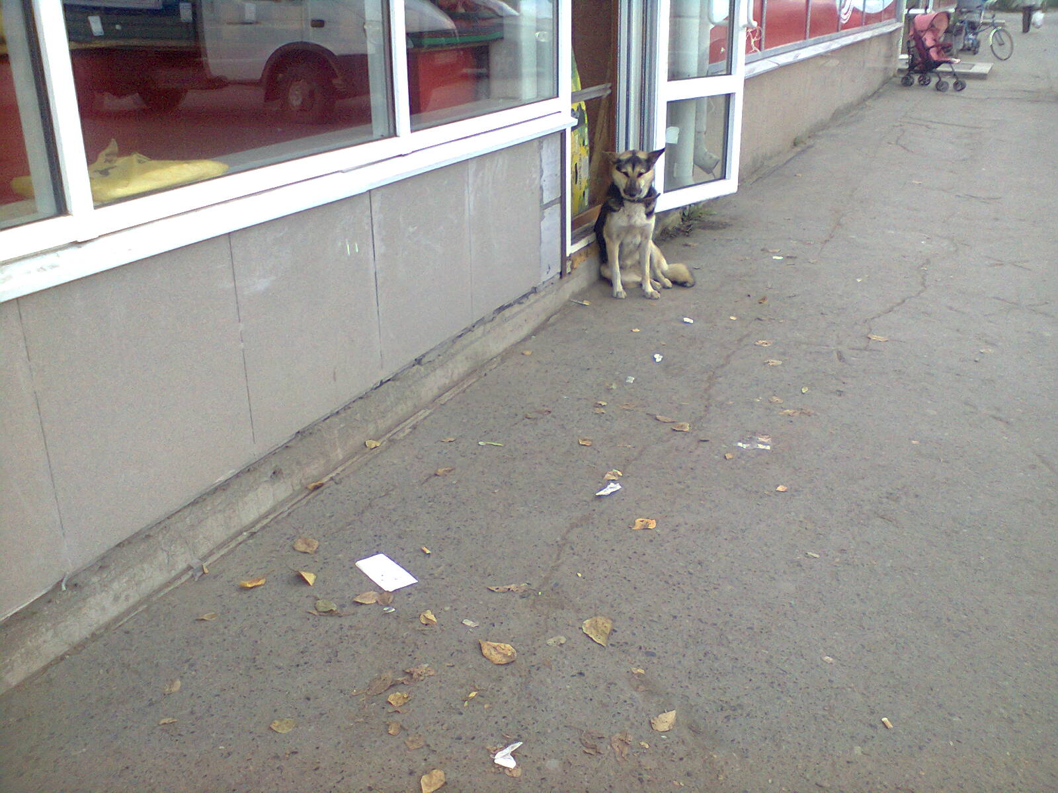

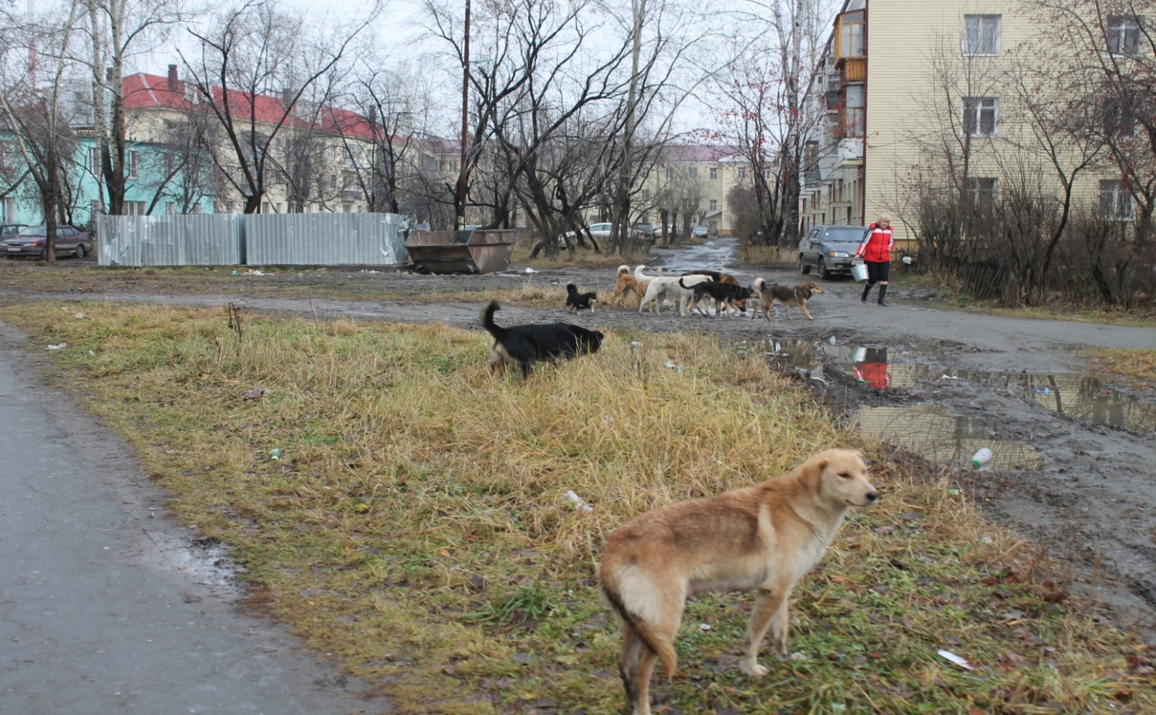

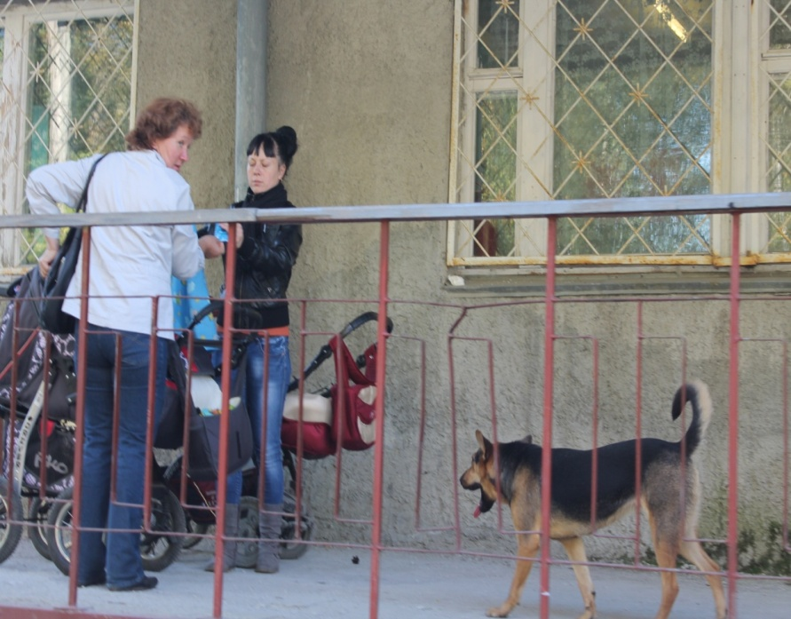

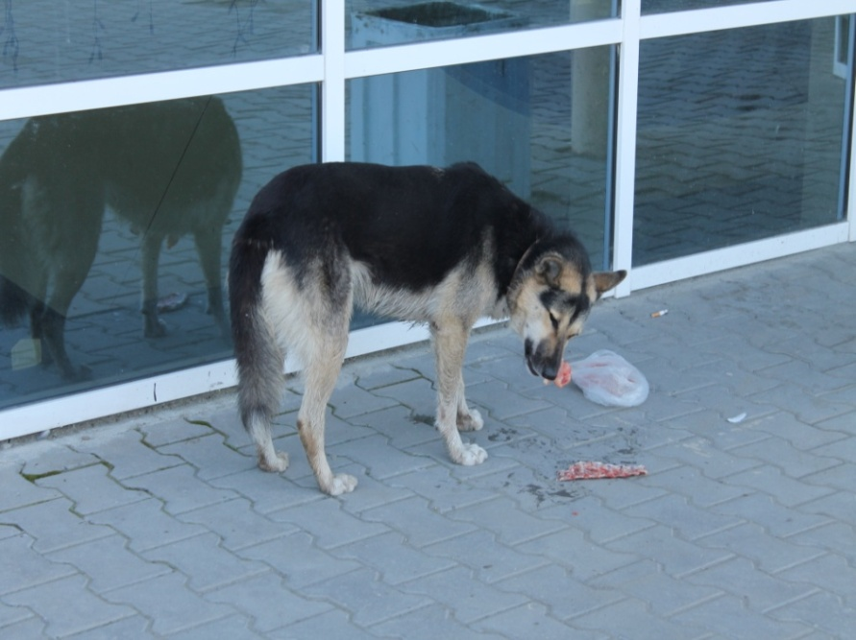

Приложение5
Классный час
Классный час на тему: «Мы в ответе за тех, кого приручили»
(А. Экзюпери).
Цели занятия:
- Воспитание любви и доброго отношения к домашним животным, чувства ответственности за их жизнь и безопасность.
- Воспитание умения критически относиться к своим поступкам, анализировать их.
- Развивать навыки монологической речи, работы в группе

1. Организационный момент.
Наш классный час называется «Мы в ответе за тех, кого приручили». Это слова из философской сказки А. Экзюпери «Маленький принц». Сегодня мы постараемся разобраться в смысле этих важных слов
2.А. Экзюпери «Маленький принц»

Лис: Не могу я с тобой играть. Я не приручен.
М.П. А как это – приручить?
Лис: Это давно забытое понятие. Оно означает: создать узы. Ты для меня пока маленький мальчик, точно такой же, как сто тысяч других мальчиков. И ты мне не нужен. И я тебе тоже не нужен. Я для тебя только лисица, точно такая же, как сто тысяч других лисиц. Но если ты меня приручишь, мы станем нужны друг другу. Ты будешь для меня единственным в целом свете. И я буду для тебя один в целом свете… И если ты меня приручишь, моя жизнь словно солнцем озарится. Твои шаги я стану различать среди тысяч других.
Пожалуйста…приручи меня!
М.П. Я бы рад, но у меня так мало времени. Мне еще надо найти друзей и узнать разные вещи.
Лис: Узнать можно только те вещи, которые приручишь. У людей уже не хватает времени что-либо узнавать. Но ведь нет таких магазинов, где торговали бы друзьями, и потому люди больше не имеют друзей. Если хочешь, чтобы у тебя был друг, приручи меня!
Автор: Так Маленький принц приручил Лиса. И вот настал час прощанья.
М.П. Ты сам виноват. Я ведь не хотел, чтобы тебе было больно, ты сам пожелал, чтобы я тебя приручил…Прощай.
Лис: Прощай. Вот мой секрет: зорко одно лишь сердце. Самого главного глазами не увидишь.
Лис: Люди забыли истину, но ты не забывай: ты всегда в ответе за всех, кого приручил…
Беседа.
Это отрывок из сказки А. Экзюпери «Маленький принц».
- Ребята, а как вы думаете, что значит «приручить»? (Сделать так, чтоб тебя полюбили, не могли без тебя жить, всегда слушались тебя).
Приручить – сделать ручным, послушным. Приручиться – стать ручным, привыкнуть к человеку (Словарь С.И.Ожегова).
-Кого мы можем приручить?
- Каких животных приручают люди? Для чего они это делают?
3. Разговор о собаках.
Учитель:
- А давайте поговорим сегодня о собаках. Знаете ли вы как собака стала жить рядом с человеком?

4.Собака друг человека.
Собака – первое животное, одомашненное человеком. Человек приручил собаку примерно 12 тысяч лет назад. Произошло это во многих местах земного шара. Существуют различные гипотезы приручения собаки человеком. Одна из них – это совместное жилье и совместная охота. Собака пришла к человеку не как пленник или попрошайка. К человеку пришел равноправный партнер по охоте и защите общего жилья. В наше время насчитывается свыше трехсот пород собак. Собака сегодня – это наша тень, наше второе безмолвное «Я». Где мы, там и она. На земле не осталось такого места, где не побывала бы собака – вместе с человеком. Собака следует за ним повсюду. «Братья наши меньшие» - бесценные помощники. Они способны делать многое, а в некоторых случаях просто не имеют себе равных.
-Какую работу выполняли и выполняют собаки?
( охотничьи- в лесу у егеря, охотоведа, поиск дичи;
Спасатели- на пожарах, в снежных лавинах, на воде;
Ездовые собаки- способ передвижения на крайнем севере;
Служебные – в армии (разведчики, пограничники, санитары, минёры, связисты)
- полиции(поиск преступников, наркотиков, оружия, взрывчатки)
Собаки- поводыри, первые космонавты, источник информации для науки)
- По снегам тундры бегут ездовые собаки. В упряжке 8-10 собак, запряженных в легкие нарты. За сутки они пробегают расстояние до 150 км, провозя до полутонны груза.
- Кто не знает пограничных собак? Следопыт-пограничник Карацюпа задержал 467 нарушителей границы. Рядом с ним всегда была служебная собака.
- Собака облегчает тяжелый труд чабана. Хорошо выдрессированный пес по знаку чабана (команде, жесту) подгонит отставших животных, завернет направо – налево отару овец, предупредит о незнакомце или звере.
- Человеку, потерявшему зрение, собака как бы заменяет глаза: проводит домой и на работу, оберегает в пути. Всероссийское общество слепых имеет под Москвой специальную школу для собак-поводырей.
- В суровые годы Великой Отечественной войны собаки держали связь - ползли под ураганным огнем и несли донесения. Собаки с взрывчаткой истребляли немецкие танки - на их счету 300 подбитых танков врага. Они искали мины, помогали раненым на поле боя.
- Есть собаки-пожарные. Они находят в дыму и огне пострадавших и выносят их из опасного места.
- Прежде, чем человек поднялся в космос, туда летали собаки: Лайка, Белка и Стрелка.
- Собака помогает найти преступника по запаху.
- Собака-ищейка – гроза всех нарушителей закона. Она ищет следы, наркотики, украденные ценности. Так, розыскной пес Султан во время службы в уголовном розыске помог обнаружить похищенных ценностей более чем на 2 миллиона рублей.

А знаете ли вы, что человечество по достоинству оценило бескорыстную собачью дружбу. Во многих странах поставили памятники собакам: в Париже - сенбернару Барри, спасшему в Альпах во время снежных заносов 40 человек – он находил засыпанных снегом людей; в Берлине - памятник собаке – проводнику слепых; в Петербурге, где работал ученый Павлов - собаке, служившей науке. Псу, по кличке Верный, есть памятник в Италии. 14 лет этот пес каждый вечер упорно ходил к поезду встречать хозяина, убитого на войне. В Шотландии чтят память собаки, которая после смерти хозяина прожила на его могиле 5 лет и там умерла.

Просмотр презентации «Памятники собакам»

- Бездомные собаки.
Чтение учителем стихотворения:

Дай лапу мне, бродячий пес,
Ты до костей продрог, замерз,
Облезла шерсть, бока опали,
Бродячий пес, тебя прогнали.
Ты был красив, умен, услужлив,
Но вот ты стал совсем ненужным…
Прохожий бьет тебя ногой,
Ты сдачи дать ему не можешь,
Ты весь больной…
Уж лучше жить среди степей,
Чем в обществе таких людей…
Облезла шерсть,
Бока опали,
Бродячий пес,
Тебя ведь раньше как-то звали?..

Учитель: Ребята, сегодняшний урок я не случайно начала с чтения этого стихотворения. Вы, наверное, никогда не задумывались о том, сколько бродит по улицам бездомных животных. И их создали, к сожалению, мы – люди. Каждое выброшенное на улицу животное – это чье-то предательство. Надо помнить об этом и не давать в обиду тех, кто не может защититься сам.
Давайте жить в гармонии с теми, кто нас окружает, а не выбрасывать их на улицу, как ненужную вещь.
Каждый год с наступлением осени в поселках появляются бездомные кошки и собаки. Брошенные. Многие из них до весны не доживают: одни гибнут от холода, другие – от голода, третьи – под колесами машин и поездов. Живут в основном милостыней. Заслышав шум электрички, тянутся к остановкам: встречать садоводов, которые держат на участках кур или кроликов и приезжают их покормить. Идет это грустной шествие под проливным дождем: впереди – человек, следом, поджимая окоченевшие лапы, кошки и собаки.
Почему я решила сегодня с вами поговорить именно о бездомных животных? Причиной тому послужило письмо одной девочки, такой же, как вы, которая, написав в газету, очень хотела, чтоб ее обращение ко всем взрослым не осталось не замеченным. И я просто не могу вам его не прочитать.

Чтение учителем письма школьницы. «Жалобными глазами, глядя на прохожих, смотрит маленький щенок, надеясь, что он найдет своих хозяев. Ведь не так давно он жил с людьми, которые его любили, ласкали, кормили, а вот сейчас… Где они? Почему сгрузили большие коробки в машину, сели в нее и уехали? А как же я? Меня забыли? – бежал за машиной щенок и жалобно лаял.
И вот теперь никого нет рядом, кому он доверял и кому когда-то верил. Старался для своих хозяев быть самым лучшим и ответственным псом.
Думая о своем печальном существовании, щенок добрался до какого-то здания. «А вот тот магазин, в который мы ходили с хозяином за продуктами. Может они вспомнят про меня, будут меня искать, и придут к магазину? – подумал щенок.
На улице поздняя осень. Холодно. Постоянно идут дожди, а маленькому забытому щенку даже негде спрятаться от ветра и дождя. Брел, брел щенок, смотрел на прохожих, которые торопились по своим делам, но никто не обращал на него никакого внимания. И с каждым порывом ветра надежда щенка найти своих друзей, все слабела. Замерзли лапки, ушки, одолевает голод, а Малыш все бредет и бредет по улицам города…. А может это ваш Щенок?»

Ребята, действительно, одной из важных причин увеличения количества бездомных животных является равнодушие людей, их безразличность. У русского народа есть много пословиц и поговорок о доброте, чуткости. Давайте вспомним некоторые из них и попытаемся объяснить смысл этих умных изречений.
(Ребята объясняют смысл пословиц.)
- Доброму человеку и чужая болезнь к сердцу.
- За доброе жди добра, за худое – худа.
- Учись доброму – худое на ум не пойдет.

Ребята, а откуда еще берутся бездомные животные (они могут потеряться)
- Просмотр презентации и прослушивание песни «Пропала собака»

6. Собака- враг
Новости Российских газет и Интернет порталов: Учитель: - Тринадцатилетнего мальчика чуть не насмерть изувечили три бурбуля, которых не смогла удержать выгуливавшая их хозяйка. С восьмилетней девочки сняла скальп американская акита, которую предложил погладить ее владелец.
- В 2011 году В России было зафиксировано 345 случаев с летальным исходом среди новорожденных детей из-за укусов собак
- В деревне Рассоха стая собак напала на людей. За один день пострадали четыре человека, в том числе ребенок. Одна женщина госпитализирована.
Стая животных едва не разорвала Лидию Павловну. Десять собак покусали руки, ноги, спину и уши. Собаки бродячие, они питаются падалью, и могут запросто инфицировать раны"
- Какую вы видите здесь проблему? Почему собаки из друзей человека превратились в его врагов?
Всегда ли , собаки, напавшие на человека-бездомные?
Кто виноват в гибели людей, кто ответит за боль и страх, который испытали эти люди?

-Надо отдавать себе отчет в том, что наше общество в принципе очень агрессивно. Мы совершенно не привыкли думать о том, кто рядом, у кого другие интересы, и с полоборота впадаем в агрессию. Яркий пример этого переполненные злобой столкновения защитников и противников собак. Эта агрессия не может не передаваться собакам.
- В обществе, где не соблюдаются правила движения на дорогах, и каждый день происходят тысячи аварий, где люди, «отдохнув» на природе, оставляют горы отбросов и пустых банок и бутылок, где количество брошенных детей измеряется сотнями тысяч, просто не могут вырасти уравновешенные, спокойные, не опасные для окружающих собаки.
- Опасны ли бездомные собаки?
По данным, взятым из Интернета, в 50-80% случаев нападают на людей домашние и сторожевые собаки, и только 5% бездомных собак представляют опасность для человека, да и то лишь тем, что могут заразить лишаем или глистами. Значит, всё-таки опасны
7. Работа в группах:
Учитель: подумайте и ответьте на вопрос:
1 группа: Как решить проблему бездомных животных? Как вы думаете- почему собаки становятся бездомными?
- Безответственность, жесткосердечие хозяев
- Неконтролируемое размножение
- Социальное положение хозяев (дороговизна корма, материальные затруднения, переезд на новое место жительства)
- Отсутствие служб отлова животных, приютов, питомников, не своевременный вывоз мусора
- Не соблюдение Правил содержания домашних животных (убегают)

- 2 группа: Какие же методы сокращения численности бездомных собак наиболее приемлемы?
-За приюты, питомники, с дальнейшим нахождением нового хозяина высказалось
- спрос с людей (обязательные учет, регистрация, ответственность пред законом)
3 группа: Чем готовы помочь учащиеся бездомным животным?
- покормить
- денежным взносом (небольшим, но ежемесячным или разовым) в фонд по защите животных
- приютить
- участвовать в организации приюта, работать в приюте
-4 группа: Почему домашние собаки нападают на незнакомых людей и даже на своих хозяев?
Люди безответственно относятся к воспитанию (необходимы обучение, дрессировка …)
-с раннего детства приучают «быть злыми»- бойцовые собаки
-забывают, что собака- это охотник (беспечность)
-плохо заботятся (не кормят, бьют, не выгуливают..)
5 поиск решения
Учитель: Что сейчас нужно у нас в России – это СПЕЦИАЛЬНЫЙ ЗАКОН. Такой закон, который защищал бы домашних животных от людей.
Я предлагаю вам стать членами законодательного собрания и разработать законопроект о защите животных, предложить методы борьбы с последствиями превращения домашних животных в диких
Предложения по решению проблемы
Наше правительство разработало законопроект. Мы думаем, нужно искать и устранять причины.
А) Влиять на людей имеющих и только собирающихся завести собаку в доме нужно поэтапно.
Для этого мы предлагаем:
- Пропагандировать правильное отношение человека к содержанию домашних животных. Для того чтобы человек понимал все проблемы, и ответственность с которыми он столкнется, обзаведясь домашним питомцем.
Пропаганда должна идти повсеместно и охватывать все возрастные группы населения, начиная с детских садов. Создать пропагандистскую рекламу на радио, телевидении в местах массового скопления людей (спортивные, развлекательные мероприятия) и т.д. Должен быть создан «нетерпимый образ» к людям, плохо обращающимся с собакой.
Б) Регистрация всех собак, включает в себя обязательное чипирование.
Каждая собака получает идентификационную метку при помощи индивидуального номерного чипа. Владелец получает удостоверение о регистрации, выполненное в виде защищенной пластиковой карточки в которой отображаются данные о собаке, владельце, кем и когда введен индивидуальный чип. Каждая собака, получившая индивидуальный чип, заносится в единую базу данных. Подобная регистрация решает множество проблем, начиная от поиска хозяина найденной собаки, до регулирования и контроля потомства собак.
В) Контроль за содержанием собак .
Выгул собак должен производиться в отведенных для этого, оборудованных собачьих площадках. Вне территории площадок собаку необходимо выгуливать на поводке и в наморднике, независимо от ее породы.
- Соблюдение санитарных норм при выгуле собак - обязанность хозяина убирать продукты жизнедеятельности собаки.
Контроль за содержанием собак должны осуществлять специальные органы, которые у нас уже существуют(Санитарная милиция, милиция). Да и сами люди не должны оставаться безучастны в ситуациях, где очевидны нарушения правил поведения собаки.
Г) За нарушение правил содержания собаки предлагаем применять наказания от административной ответственности (штрафы), до уголовной.
Д) Отлов бездомных собак и помещение их в приют, где за ними будет надлежащий уход.
Е) Организации по защите животных всего мира выступают за запрет разведения собак бойцовых пород из-за сострадания к самим животным. Эти животные стали жертвами неэтичной селекции и жестокости людей. Стоит ввести такой запрет и в России.
6 . Заключительное слово учителя:
Учитель: Всё верно. Вы совершено правы: бороться с бездомностью необходимо, но именно с бездомностью, а не с животными . Но параллельно не нужно забывать и о собственной ответственности. Заводя животное, понимать, что это не игрушка, которую при желании можно выставить за дверь, а родившихся щенков или котят выбросить или утопить. Необходимо помнить, что мы, в отличие от животных, существа разумные, во всяком случае, считаем себя таковыми, и то, что собаки и кошки бродят по городским улицам, прежде всего, зависит от нас самих. А ещё главнее – чтобы люди перестали выбрасывать животных на улицу, чтобы люди отвечали за тех, кого они приручили.
Человек, предавший собаку, которая стала для хозяина его тенью, сможет предать и друга, товарища, не оказать ему помощь в трудной ситуации.
Учитель: Вы смотрели бездомной собаке в глаза?
Вы когда нибудь видели столько печали?
Две дорожки от глаз "протоптала" слеза.
Сколько боли, несчастья у ней за плечами.
Разве Вас не учили:"Мы в ответе за тех..."
Или может Вы просто про это забыли ,
Когда Вам надоело и после утех.
Вы за ней двери дома закрыли?
А она до сих пор верит людям и ждет,
Хоть сомненья давно её гложут,
Что хозяин (какой бы он не был)- ПРИДЁТ!
И на голову руку положит...
- Рефлексия « Всё в твоих руках»
На листе бумаги обведите левую руку. Каждый палец – это какая-то позиция, по которой надо высказать своё мнение, закрасив пальчики в соответствующие цвета. Если какая-то позиция вас не заинтересовала – не красьте.
Большой –для меня тема была важной и интересной –красным.
Указательный –узнал много нового – жёлтым.
Средний – мне было трудно – зелёным.
Безымянный – мне было комфортно – синим.
Мизинец – для меня было недостаточно информации – фиолетовым.

Приложение 6
Газета «Среднеуральская Волна» 22 января2014 г.

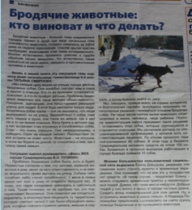

Приложение 7
Фотовыставка «Мои домашние любимцы»

Приложение 8

Приложение 9

Приложение 10
Рекомендательный список книг по теме
«Мы в ответе за тех, кого приручили …»
- Андреев Л.Н. Кусака (любое издание)
- Барнфорд Шейла. Невероятное путешествие. - Минск, Беларусь, 1994.
- Гэллико Пол. Дженни; Томасина; Ослиное чудо / Пер. с англ. Н.Трауберг; ил. А.Коротича. — М.: Семья и школа, 1995. — 256 с.: ил. — (Дет. б-ка «Семьи и школы»).
- Бинз А. Бастер, ко мне!: Повесть / Пер. с англ. Н.Емельянниковой; Худож. А.Крысов. — М.: АРМАДА, 1997. — 185 с.: ил. — (Ковчег зверей).

- Даррелл Дж. Путь кенгуренка. - Минск, Беларусь, 1994.

- Зальтен Ф. Бемби: лесная сказка (любое изд.)

- Казаков Ю. Арктур-гончий пес. М.: Малыш, 1981.

- Кервуд Д.О. Быстрая молния.- Л.: Лениздат, 1991.

- Кервуд Д.О.Бродяги Севера. – М.: Правда, 1988.

- Коваль Ю.Недопесок. – М.: Детская Литература, 1975.

- Конрад З. Лоренс. Рассказы о животных. – Минск, Беларусь, 1994.

- Куприн А. Белый пудель (любое издание)

- Куприн А. Изумруд /В кн.: Куприн А.И. Золотой петух: рассказы о животных. – М.: Современник, 1990.

- Лондон Джек. Зов предков. Белый Клык. (любое издание)

- Паустовский К.Э.Барсучий нос, Кот-ворюга, Резиновая лодка, Сивый мерин, Заячья лапа (любое изд.)

- Пеннак Д. Глаз волка / Пер. с фр. Н.Шаховской; Ил. Т. Кормер. — М.: Самокат, 2003. — 96 с.: ил.

- Сетон-Томпсон Э. Рассказы о животных. - М.: Мир искателя, 2000.

- Троепольский Г. Белый Бим черное ухо. – М.: Детская Литература, 1985.

- Чехов А. П. Каштанка (любое издание)

Приложение 11

Приложение 12

